Szakképesítés neve: Szoftverfejlesztő

OKJ száma: 54 213 05

***ZÁRÓDOLGOZAT***

***Impossible Quiz***

***Virág György Sárvári Dávid***

Témavezető 14/S

Budapest, 2017

NYILATKOZAT

Alulírott, Sárvári Dávid Zoltán kijelentem, hogy ez a záró dolgozat saját kutatásom, önálló munkám terméke. Kijelentem, hogy a szakdolgozat beköttetett és elektronikus formában leadott példányai mind formátumban, mind tartalomban egyezők, eltérést nem tartalmaznak.

Dátum: Budapest, 2017.

........................................................

hallgató aláírása

Tartalom

1 Bevezetés - 4 -

1.1 Jellemzők - 4 -

1.2 Kitűzött célok - 4 -

1.3 Témaválasztás - 6 -

2 Felhasználói dokumentáció - 6 -

2.1 A program általános specifikációja - 6 -

2.2 Rendszerkövetelmények, engedélyek - 10 -

2.3 A program telepítése, futtatása - 11 -

2.4 A program használata - 15 -

3 Fejlesztői dokumentáció - 19 -

3.1 Alkalmazott fejlesztői eszközök - 19 -

3.2 Adatmodell - 21 -

3.3 Használt osztályok: - 21 -

3.4 Adatbázis táblák levezetése: - 23 -

3.5 Tesztelési dokumentáció - 26 -

3.6 További fejlesztési lehetőségek - 29 -

4 Összegzés - 31 -

4.1 Tapasztalatok - 31 -

# Bevezetés

## Jellemzők

Záró dolgozatom az ’Impossible Quiz’ nevet kapta, még a teljes téma egy: Legyen Ön is Milliomos szerű web-alkalmazás. Míg a legyen ön is milliomosban egy adott összegért megy a versengés, itt a lehető legtöbb pontot kell összegyűjtenie a felhasználónak. Célja az emberek szórakoztatása, a játékosok közötti versengés, egy letisztult, egyszerű és átlátható felületen.

A programot folyamatos tesztelés mellett fejlesztettem, teveim szerint a felhasználók javaslatai, tanácsai, ötletei, hibajelzései alapján kívánom bővíteni, mind formai, mind funkcionális téren. Ezen javaslatok fogadására készült a felületen egy visszajelzési képernyő. A felhasználónak bármilyen javaslata van, üzenetben juttathatja el ez a moderátor, azaz jómagam felé. Az üzenetben megadott információk felülvizsgálata során a lehető leggyorsabb és legmegfelelőbb megoldás alapján kerülhet kialakításra a rendszerben a felvetett hiba, vagy javaslat. Továbbiakban lehetőség van a játék folyamán az adott kérdésekhez képek feltöltésére, mely az adott kérdéssel összefüggő kell, legyen, ebben az esetben a képnek kell valamilyen módon elősegíteni a kérdésre a megoldást.

## Kitűzött célok

Cél, egy olyan komplex kvíz rendszer létrehozása, mely többfajta nehézségi fokozat választhatóságát tartalmazza. Felhasználónként tárolja az egyedi rekordokat, és egy követhető toplistát az összes nehézségi fokozatra vonatkozóan, ezen felül minden felhasználó a saját felhasználói oldalán is meg tudja tekinteni az elért eredményeit.

Üzenő fal a játékosok számára, ahol tudnak beszélgetni egymással, egymást tudják segíteni, megoszthatják egymással észrevételeiket.

Nem közvetlenül a felhasználót érintő megvalósítási célok:

Pc, Android, IOS kompatibilis megjelenés szükséges, hogy minden felületen egyaránt élvezhető legyen a játék.

Csalás kiszűrése, minden lehetséges csalási módra vonatkozóan, mely visszaélést eredményezhet a játékosok részéről.

Esetleges ,,siker” esetén domain, szerver vásárlásával publikusan is üzemeltetni a weboldalt, fokozatosan frissíteni azt.

## Témaválasztás

Előre kitűzött témák böngészése

Gyermekkori álmom volt, hogy egyszer egy játék szoftvert készíthessek, így a témaválasztás elején már tisztában voltam vele, hogy elsősorban szórakoztató alkalmazást szeretnék készíteni. Egy olyan egyszerűbb játékot alkossak meg, mint egy átlagos Quíz játék, de ügyelve arra, hogy, ha nem is egyedi a játék, de a megalkotása során kerüljenek bele más hasonló típusú programoktól eltérő egyedi funkciók..

Eddigi ismereteim és tudásom alapján a legtöbb lehetőséget a webes felületben láttam, így elhatároztam, hogy minél magasabb szintre próbálom fejleszteni magam a webes fejlesztés területén, melyet már a dolgozom írása során is próbálok szemléltetni, azaz a legtöbb újdonságot megpróbálom belevinni a szakdolgozat tartalmába.

# Felhasználói dokumentáció

## A program általános specifikációja

Az Impossible Quíz egy olyan webes felületű quíz játék melyben a játékosok bármikor indíthatnak egy játékot, időkorlát nélkül, mert később is van lehetőségük azt folytatni. Minden megválaszolt kérdés után automatikusan frissíti az adatbázist a jelenlegi rekordokkal. A játékosoknak 1 élete van, tehát ha rossz választ adnak, akkor azonnal elveszítik az adott játékot. Ezt későbbiek folyamán már nincs lehetőségük folytatni, emiatt ügyesen be kell osztaniuk a program által használható segítségeket a számukra ismeretlen kérdések esetére.

A programon belül 3 jogosultsági szint érhető el:

* Alap eset, amikor nincs bejelentkezve felhasználó:
  + Ebben az esetben csak az üzenő fal és a hírek olvasására van lehetőség, viszont játékot indítani nem lehetséges.
* admin jogosultsági szint:
  + minden funkcióval rendelkezik, amivel egy általános felhasználó, azonban az üzenő falra hiba/javaslat üzeneteket nem tud felvenni
  + kérdés típusokkal tudja bővíteni az adatbázist
  + kérdésekkel tudja bővíteni az adatbázist, ami a már típusokból, nehézségi szint alapján
  + ellenőrizni tudja a felhasználókat
  + meg tudja tekinteni a felhasználók által írt üzeneteket
  + rendszerrel kapcsolatos akár fejlesztési bővítésekre vonatkozó információkkal, egyéb általános hírekkel tudja bővíteni a fő oldalt hírablakát.
* felhasználó jogosultsági szint:
  + saját profilját lehetősége van változtatni (például: profilképet beállítani)
  + korlátlan számú játékra van lehetősége
  + hibajegyet / javaslatot tud írni az adminok felé

A Játékot kizárólag regisztráció fejében lehet indítani. Regisztráció esetén azonban további hasznos, érdekes funkcióhoz férünk hozzá. Ilyen például:

* minden kérdés megválaszolása után automatikus mentés van beépítve, folytatás bármikor lehetséges
* személyre szabható profil, adatok módosítása (profilkép, jelszó, név és email változtatás)
* üzenőfal használat
* toplista eredmények megtekintése

A játékban 3 alábbi nehézségi szint található:

- Könnyű:

A könnyű kérdések komoly ismeret nélkül is megoldhatóak, puszta logika, alapszintű média, történelem és földrajzi ismeret sem feltétlen szükséges, de azért nem árt hozzá. A kérdések sorrendje a szerencsén múlik, a rendszer változó sorrendben ad hoc módon kínálja fel, úgymond sorsolja, hogy mit dob fel adott játékos részére, de ugyanazt a kérdést nem kaphatja meg újra 1 játék folyamán véletlenül sem. Véleményem szerint elsősorban ez a nehézségi fokozat fog különösebb versengést eredményezni a játékosok között, mert itt a kérdések kihívással szolgálnak már, de még megvan nekik a sikerélmény lehetősége is.

- Közepes:

A közepes nehézségű kérdések már gondolkodóba fogják ejteni a játékost, mivel itt már szüksége lesz alapszintű tudáson kívül bővebb információkra földrajzi, történelmi és média területén, emellett a különböző logikai feladatokhoz matematikai tudását is meg kell csillogtatnia, ha sikeresen szeretne teljesíteni. Ebben a nehézségi fokozatban már nagy valószínűséggel a segítség gombra már sokkal gyakrabban fognak kattintgatni a játékosok, ugyanis szüksége lesz a rá, ha tovább szeretne lépni. Magasszintű tudás sem jelenti azt, hogy minden kérdésre tudni fogja a választ-

- Nehéz:

A nehéz játékmódban már kevesek által ismert információkra vonatkozó kérdést kaphat a játékos., A felhasználó játékosok esetében, már a tudás szelektivitása és a szerencse is szerepet fog játszani. Lesz olyan, aki egy kérdés könnyűnek fog találni, míg a másik játékos kevésbé fogja tudni. Ami biztos, ha nem tudják a választ meg kell válniuk 1 segítségünktől vagy akár az életünktől. Ez a játékmód akkor ajánlott, ha túl könnyűnek találják a közepes kérdéseket, vagy csak próbára szeretnék tenni magukat, az itt előforduló kérdésekre vonatkozóan.

A játék nagy előnyt jelenthet diákok számára is a különböző szakirányú kérdések miatt, melyet akár történelem, földrajz, vagy egyéb más tanórák során is fel tud használni. Bővítheti akár a korábbi tudásbázisát is. Vagyis ez a játék egyúttal tanító jelleggel is rendelkezik a felhasználói számára.

A program felülete a Bootstrap használat miatt felhasználóbarát, reszponzív megjelenésű és közel minden felületen tökéletes megjelenést biztosít, a legkisebb mobilos felbontástól a laptopok és a nagyobb kijelzős „FULL HD” 1920x1080 pixeles monitorokig. Tökéletes felhasználói élményt biztosít, mivel mindegyik felületen, a legoptimálisabb módon töltődik be.

A program fő menüjében van lehetőség a játékosoknak üzenő fal felületén beszélgetnie egymással.

## Rendszerkövetelmények, engedélyek

|  |  |  |
| --- | --- | --- |
| Rendszerkövetelmény | Minimum | Ajánlott |
| PHP verzió | 5.3 | |
| MySQL verzió | 5.0 | |
| Tárhely | 20 MB | 1 GB  (felhasználók / képes kérdések mennyiségétől függ) |
| Felbontás | 320x640 | 900x950+ |
| Böngésző | Google Chrome 56  Mozilla Firefox 45  Internex explorer 11  Microsoft Edge 12 | |
| Engedélyek | Sütik (Cookie) tárolása  Személyes adat tárolás (email) | |

## A program telepítése, futtatása

1. Lépés:

A program futtatásához, működéséhez szükséges támogató eszközök az alábbiak lehetnek:

Egy Ingyenes Apache disztribúció, amely támogatja a PHP-t és a MySQL adatbázist egyaránt, ilyen lehet például a:

* XAMPP szerver

https://www.apachefriends.org/hu/download.html

* WAMP szerver

http://www.wampserver.com/en/

1. Lépés:

A program htdocs mappájába ( \xampp\htdocs\ ) történő belépést követően az ott található index file nevét át kell írni (1. ábra alapján például: _index), hogy ne az ott lévő állományt nyissa meg alapértelmezetten, majd bemásoljuk a kicsomagolt szakdolgozat mappáját.

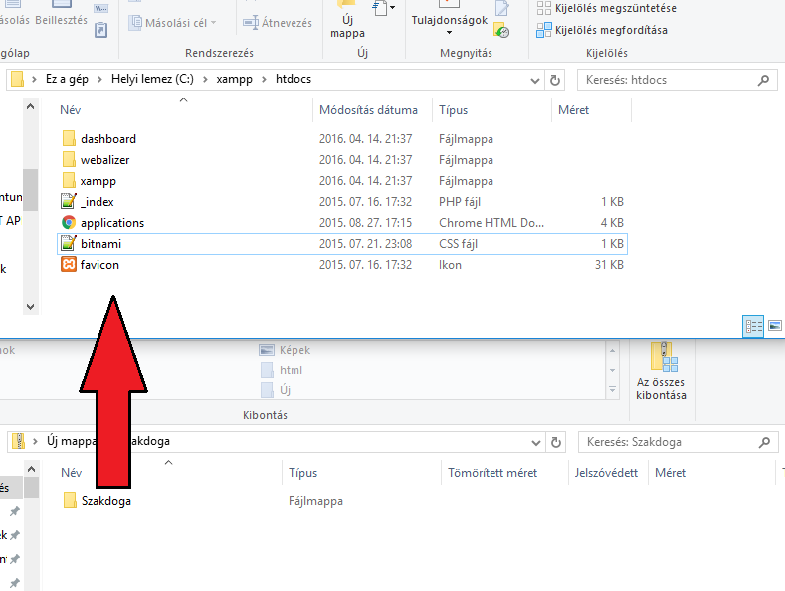

1. ábra: Fájl átmásolása

1. Lépés:

Ezt követően a telepített alkalmazást kell megnyitni és elindítani az Apache-t és a MySQL-t (XAMPP esetén az alábbiakban jelenik meg. 2. ábra).

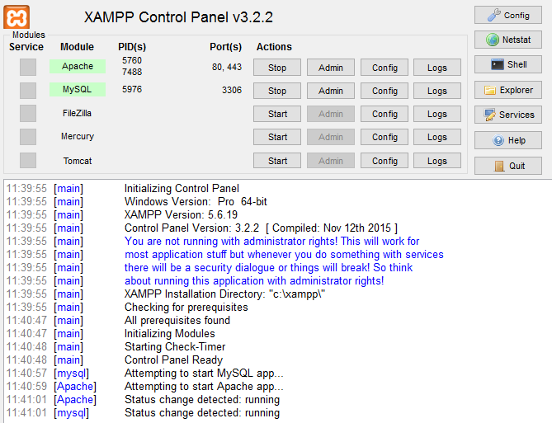

2. ábra: Program kezelőfelülete

1. Lépés:

Egy tetszőleges böngésző felületet megnyitása után (Internet Explorert nem ajánlom), az url sávba az alábbi elérést (3.ábra) szükséges beírni.: localhost/phpmyadmin .

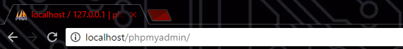

3. ábra: Url, adatbáziskezelő felület

1. Lépés:

Következő lépésben az importálás gombra, majd a fájl kiválasztására kell kattintani, tallózással a szakdoga mappában lévő szakdoga.sql fájlt kell megkeresni és kattintással ki kell választani. (4. ábra)

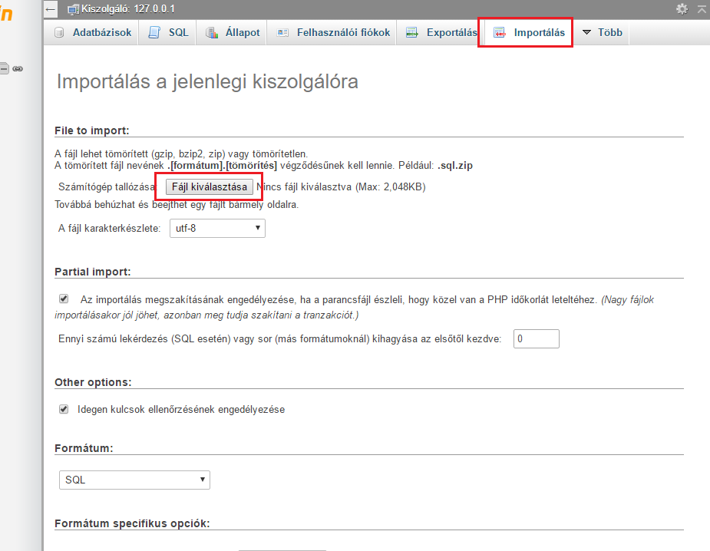

4. ábra: Adatbázis importálás

1. Lépés:

Ezt követően az url sávba az 5. ábrán látható szöveget szükséges beírni: localhost.

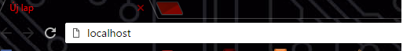

5. ábra: Url, alkalmazás indítása

Az korábban mappába másolt fájlt (Szakdoga) ki kell választani (6. ábra).

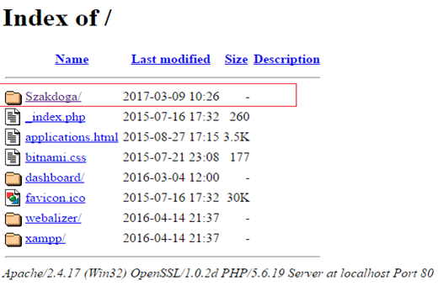

6. ábra: Alkalmazás megnyitása

## A program használata

Az oldal alapértelmezetten a fő menüt tölti be indítást követően, ahol bejelentkezés nélkül, kizárólag híreket van lehetősége olvasni. A megnyitásra került ablak bal felső részében a program menüből a játék nevén kívül már látható a JÁTÉK és a Toplista menük is, azonban bejelentkezés hiányában ezek a funkciók nem érhetőek el. Jobb felső ablakban van lehetőség a Regisztrációt, vagy a Bejelentkezést indítani. Itt már a Chat gomb is látható, de ez is csak belépést követően használható.

A rendszerben megjelenő üzeneteket az alábbiak szerint lehet típusonként használni.

Admin esetén:

* + olvasni, törölni lehetséges a felhasználók által küldött üzeneteket.
  + híreket jogosult hozzáadni és módosítani, amik a felhasználók informálására szolgálnak elsősorban.

Felhasználó esetén:

* + kizárólag olvasni van lehetőségük a híreket.
  + hibaüzenetet vagy bármiféle közlendőt tudnak írni az adminok felé.

Menü általános nézet:



7. ábra: Pc menü

Menü mobil alkalmazás nézete:



8. ábra Mobilos menü

Felső menüsorban láthatóak a rendszer által biztosított alábbi lehetőségek.

* Impossible quiz
* JÁTÉK
* Toplist
* Chat
* Bejelentkezés/Regisztráció, melyek mobil eszközön történő alkalmazás során is rendelkezésre állnak csak megjelenítés tekintetében változik az elrendezése.

Részleteiben a menürendszerben elérhető funkciók az alábbi folyamatot látják el a rendszerben.

**Impossible quiz:**

Az alkalmazás címére történő kattintás során, a fő oldalra lehet visszalépni.

**JÁTÉK:**

A játék funkció csak bejelentkezés után válik elérhetővé. A JÁTÉK gomb kiválasztásával van lehetőség elindítani, a gombra kattintást követően a nehézségi fokozatot kell megadni. Minden kérdés előtt vagy után van lehetőség szünetet tartani, felkészülni vagy akár meg is szakítani a játékot, amihez később vissza is lehet térni. Egy korábban megkezdett játékhoz 4 felhasználhatói segítség áll rendelkezésre, melyek a válasz lehetőségek alatt jelennek meg. 1-1 ikon jelzi, hogy melyik segítség mit jelent. Az alábbi lehetőségek közül lehet választani:

* + 100%: elvesz minden rossz lehetőséget a 4-ből, tehát megmutatja a játékosnak a jó megoldást.
  + 50%: kettő rossz lehetőséggel csökkenti a választható mezőket a 4-ből, azaz 50%-esély marad a megfelelő válasz megadására
  + 25%: elvesz egy rossz lehetőséget a 4-ből, így 25 %-ról 33 %-ra növelve a felhasználó esélyeit
  + +10 másodpercet, mellyel a kérdés megválaszolására plusz gondolkodási időt kap a játékos

A játék egy adott kérdése során, ha a felhasználó kilép a rendszerből, akkor az adott játék elveszik, nem lehet már nyert játék, azonban az addig szerzett pontjait a rendszer a Toplistába jóváírja. Már megkezdett játék folytatható, ha a két kérdés közötti következő kérdés gombra történő kattintás előtt lép ki a rendszerből a felhasználó. Következő bejelentkezéskor indított játék a korábban abbahagyott játékra ugrik, így folytatható a már megkezdett folyamat.

A pontszámítás menete az alábbiak szerint történik:

A hátra maradt másodperc szorozva százzal + 1000 pont jó válaszonként, egy játék 15 kérdést foglal magába, ha mindet megválaszoljuk, akkor minden eddig összegyűjtött pontra további szorzók kerülnek, azoknál a játékosoknál, akik a segítségeiket nem használták fel a játék során. Egy megmarad segítség esetén, 1,1-el, két megmarad segítség esetén 1,2-es szorzóval, és így tovább. Aki egy segítséget sem használt fel a játékban szerzett pontjai 1,4-es szorzóval kerül megállapításra, azaz ez az érték fogja megadni a végleges pontszámot.

**Toplista**

A bal oldali menüben található a Toplista, itt van lehetőség a rendszerben regisztrált felhasználók eredményeinek megtekintésére nehézségi fokozatonként. A toplista teljes tartalmát, minden játékos láthatja, tartalmát tekintve minden felhasználó legmagasabb pontszáma megtekinthető, a listában elért helyezéssel együtt. A listába belépve a lenyíló menüből ki kell választanunk azt a nehézségi fokozatot, amit meg szeretnénk tekinteni. A saját eredményünket piros betűvel kiemelve jeleníti meg, a rendszer így könnyebben az áttekintés arra vonatkozóan, hogy épp hol helyezkedünk el a listában.

A menü chat gombjával van lehetőségünk lenyitni az üzenő falat és olvasni tudjuk azt. Bejelentkezés után van lehetőség szerkeszteni, azaz üzenetet írni is a felületre.

Az admin fiókkal bejelentkezve további menüpontok érhetőek el. Kérdés hozzáadás felület, ahol a quíz adatbázisát lehet további kérdésekkel, feladványokkal bővíteni. Ez bármilyen típusú kérdés lehet. A bővítés során elsődlegesen a lenyíló menüből kell kiválasztani a rögzíteni kívánt típust, majd a kérdés nehézségi fokozatát, azaz hogy hova szeretnénk besorolni. Ezt követően megadjuk a kérdést és a hozzá tartozó válaszokat, minden kérdésnél lehetőségünk van képet is hozzáadni a kérdésekhez (azonban ez nem kötelező). A felület alján található a típus hozzáadása, ha esetleg nem sikerül szükséges kategóriát megtalálni.

Jobb oldalt található profil gomb segítségével férhet hozzá a felhasználó saját fiókjainak adataihoz, itt van lehetősége megváltoztatni azokat. Továbbiakban bővíteni is van lehetősége olyan adatokkal, melyeket a regisztráció során nem volt lehetősége megadni. Ilyen például a chat-en megjelenő írásunk színe, egy profilhoz tartozó ikon. Profilúkon belül megtekinthetik hány pontunk van összesen, melyeket a későbbiekben el lehet költeni adott extrákra. Esetlegesen, hogy mennyi pont volt a rekordja egy adott nehézségben és hányadik helyen áll az összesített toplistán.

A jobb szélén látható a kijelentkezés gomb, amely megszünteti a teljes felhasználói kapcsolatot, töröl minden sessionben eltárolt adatot, visszalép a kezdő felületre, azaz a bejelentkező ablakra.

# Fejlesztői dokumentáció

## Alkalmazott fejlesztői eszközök

Amelyben a dokumentáció készült:

* Microsoft Office World 2016

9. ábra

* + Szövegszerkesztő program

* Paint

10. ábra

* + Fotó és képszerkesztő program

Amelyben a program készült:

* Notepad ++

11. ábra

* + Programozói editor
*  XAMPP v 5.6.19
  + Ingyenes Apache disztribúció, amely támogatja a PHP-t és a MySQL adatbázist is

12. ábra

Felhasznált Frontend programozási nyelvek:

* HTML5
* CSS3
* Javascript (jQuerry)

Szerveroldalon használt technológiák:

* PHP 5
* MySQL 5

Operációs rendszerek, amelyek alatt az alkalmazás tesztelése történt:

* Windows 7 / Windows 10
* Android 4.4 / IOS

Az alábbi böngészőkben lett tesztelve:

* Google Chrome 56
* Mozilla Firefox 44.0.2
* Microsoft Edge 14.0

A programban használt keretrendszerek, más oldalról származó bővítmények:

- Bootstrap, reszponzív megjelenést biztosítja, közel minden felületen



13. ábra

http://getbootstrap.com/

## Adatmodell

UML-Diagramm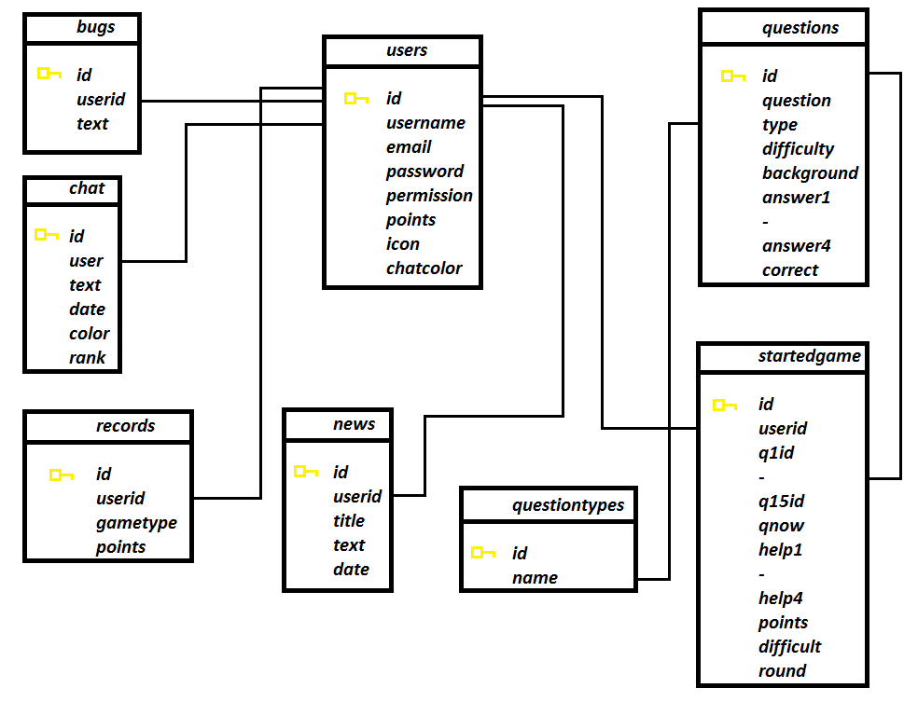

14. ábra

## Használt osztályok:

Az ImpossibleQuiz 3 osztályt használ fel, mind a 3 teljesen különböző célt szolgál:

* page.php (Page class):
  + kizárólag az index.php hívja meg
  + itt hajtódig végre a menü és a tartalom includolása, nem includol fölösleges tartalmakat
  + ez a fájl végzi konstruktorban az oldal betöltését, ami a menüből és a tartalomból áll
  + 1 konstruktorból áll az egész
  + GET művelettel kérjük le a betölteni kívánt oldalt, amit átirányítást tartalmazó gombokkal vagy esetleg manuálisan módosíthatunk az url-ben
  + minden oldal frissítés esetén automatikusan ellenőrzi le az adatokat
* permission.php (Permission class):
  + ennek a fájlnak feladata a felhasználó engedélyeinek az ellenőrzése, nem létező bejelentkezés nélkül ’none’ nevezetű engedélyt tárol el sessionben, ennek célja hogy permecho funkcióban legyen lehetőség nem bejelentkezett felhasználóhoz is hozzárendelni engedélyt és ez alapján kezelni őt
  + engedély setter-getter funkció
  + legfontosabb eleme a permecho nevezetű funkció, bemenő értéknek meg kell adni a kiirtani való szöveget (html kódot), hogy kinek szóljon a funkció, ez lehet:
    - admin: kizárólag admin engedélyű felhasználónál jelenik meg (példa: kérdések bővítése)
    - user: egyszerű felhasználó láthatja (példa: hibajegy küldése)
    - none: nem bejelentkezett felhasználó láthatja (példa: login)
    - login: admin és user felhasználó egyaránt láthatja, bejelentkezés nélkül nem látható (példa: kijelentkezés)
    - noadmin: bejelentkezés nélkül, egyszerű felhasználóként megjelenített tartalom (példa: hír felület megjelenítése)
* database.php (Database class):
  + nem hajtja végre az adatbázis műveleteket
  + konstruktorban hajtja végre az adatbázishoz való kapcsolódást, tehát ott van lehetőség átírni, ha máshova szeretne csatlakozni
  + paraméter nélküli példányosítása van, de a newconn nevű függvénnyel van lehetőség megváltoztatni a csatlakozási adatokat newConn($servername, $username, $password, $dbname)
  + alap adatbázis műveleteket is tartalmazza (insert, select, update, delete)
  + select esetén automatikusan deklarálja név a row és a result változót, amit egy egyszerű getRow vagy getResult függvénnyel lehet lekérdezni
  + közel minden kiírtatást getRow függvénnyel végzek az alábbi formátumban: getRow()[”lekért érték”]
  + 2 speciális függvény tartozik az osztályhoz:
    - getNRow: bemenő paraméterként kell megdni azt a számot, ahányadik eredményt le akarjuk kérni a megkapott select eredményből, ennek jelenleg 1 használata van programban (profil pontszám kiírtatás minden nehézségre)
    - getRowNum: paraméterként meg kell adni a kettő értét, amit összehasonlít minden sor ellenőrzésénél, első paraméterének bármit meglehet adni, második paraméternek egy stringet kell megadni, ami megegyezik valamelyik oszlop nevével, eredménynek a legelső sor sorszámát kapjuk meg, ahol egyezik a kettő cella eredmény
  + destruktorban megszüntetjük a csatlakozást

## Adatbázis táblák levezetése:

1. bugs: felhasználók által továbbítható üzenet az adminok felé
   * userid: a küldő felhasználó azonosítója (int)
   * text: a továbbított üzenet a felhasználó felé (varchar)
2. chat: felhasználók által használható chat
   * user: az üzenetet küldött felhasználó neve (varchar)
   * text: a küldött szöveg (varchar)
   * date: a küldés ideje (óra/perc) (date)
   * color: a megjelenő írás színe (varchar)
   * rank: nincs funkciója, lehetőségnél lehet felhasználni lehetőségnél lehet használni (varchar)
3. records: felhasználók regisztrációjánál létrejövő rekordok, amiből 3 sor jön létre minden felhasználónál (könnyű, közepes, nehéz)
   * userid: a felhasználó azonosítója, akihez tartozik a rekord (int)
   * gametype: játék típusát adja meg szám értékben (int)
   * points: a rekordot, azaz a pontszámot foglalja magába (int)
4. news: az adminok által kiírható hírek, amik a főoldalon jelennek meg, ide html kódokat is fel lehet használni, ezzel egyedibbé lehet tenni a hírek megjelenését
   * userid: hírt megosztó admin azonosítója, több admin esetén hasznos (int)
   * title: posztnál megjelenő cím, nagyobb betűmérettel (varchar)
   * text: a teljes tartalom, a tényleges hír közlésére szolgáló szöveg (text)
   * date: adott posztnál a létrehozás dátuma, módosítás esetén nem változik (date)
5. questiontypes: kérdés hozzáadás felületen lehet kérdés típust is hozzáadni, ez meghatározza a kérdések típusát
   * name: a típus neve 1 szóval leírva (varchar)

1. questions: itt tároljuk el az összes létező kérdést
   * question: maga a kérdés, annak a szövege (varchar)
   * type: a kérdésnek a típusát írja le, questiontypes táblázatból tudjuk megadni neki a lehetséges értékeket (varchar)
   * difficulty: bekategorizálása egy kérdésnek nehézség szerint 1-3 lehet a számértéke (int)
   * background: minden kérdéshez hozzárendelhető képfeltöltéssel egy kép, ami a kérdés alatt jelenik meg, elérési útvonalat tárolunk, uploadsq mappa (varchar)
   * answer1-4: a válaszlehetőségeket foglalja magába, a jót és a rosszakat is (varchar)
   * correct: a helyes válasz számát tartalmazza (int)
2. startedgame: minden felhasználóhoz tartozik egy sor (ha nem rendelkezik megkezdett játékkal, akkor nem tartozik hozzá sor)
   * userid: birtokos felhasználó azonosítója (int)
   * q1-15id: előre definiált játék, meg van határozva hogy milyen kérdéseket fog kapni (int)
   * qnow: a játékos jelenlegi pozíciója 1-15-ig terjedő skálán hogy hol tart a játékával (int)
   * help1-4: minden megkezdett játékhoz tartozó 4 segítség 0-1 lehet az értéke, elhasználat után 1-ről 0-ra vált az érték (tinyint)
   * points: eddig összegyűjtött pontszám a jelenlegi játékban, csak meccs befejezésénél adódik a rekordhoz (int)
   * difficult: játék elején kiválasztott nehézség, magába foglalja a kérdések nehézségét, a meccs végén való tárolást rekord esetén (int)
   * round: 0-1 értékű cella, játékszabálytalan megszakításának védelme érdekében létezik, kérdés megkezdésekor 1-re vált az értéke, kérdés befejezésekor 0-ra, ha 1 értékkel lépünk ki nem lesz többé lehetőségünk folytatni azt a menetet, azonnal elveszítjük (tinyint)
3. users: felhasználók adatait tároló tábla
   * username: felhasználó neve (varchar)
   * email: felhasználó emailcíme (varchar)
   * passsword: felhasználó jelszava titkosítva, sha1 (md5+salt) (varchar)
   * permission: felhasználó rangja, csak manuálisan lehet megváltoztatni, regisztráció esetén user rangot kapunk (varchar)
   * points: játszott játékok után gyűjtött pont, tovább fejlesztési lehetőségként rendelkezik csak funkcióval (int)
   * icon: képfeltöltéssel hozzáadható profilkép, elérését tárolja a képnek, uploadsi mappa (varchar)
   * chatcolor: profilban beállítható szín, bármilyen típusú szín leírást (rgb, hex, szín neve) tudunk használni manuálisan (varchar)

## Tesztelési dokumentáció

A program folyamatos tesztelés alatt állt mobilon és PC-n egyaránt, hogy időben felfigyeljek az esetleges hibára, amit később nehéz lenne korrigálni.

Tesztelés terén segítséget kértem, ismerősömtől, barátaimtól, családtagjaimból egyaránt. Megosztottam velük a programot web-tárhelyen keresztül, így lehetőségük volt kipróbálni nekik is. Segítettek rávilágítani a program hiányosságaira és hibáira egyaránt. Miközben használták és próbálgatták a programot egyre több életszerű adattal töltötték meg az adatbázist és így segítettek képet adni, hogy milyen nehézségeknek lehet kitéve egy oldal működtetése.

HTML5 és CSS3 technológiákat közel minden böngésző támogatta, az Internet Explorer 8 viszont egyáltalán nem. Az Internet Explorer 9-10 már jóval több HTML5 és CSS3 elemet támogat, de ezekben sem működött megfelelően a program.

Windows 10 – PC:

Az összes gyakran használt böngészőben (Google Chrome 56.0.2924.87, Mozilla, Firefox 45.0.1, Opera 36.0, és Microsoft Edge 12) megfelelően működik, mind szabványosan támogatja a HTML5 és CSS3 elemeket, így mindenhol ugyan úgy jelenik meg a kinézet.

Windows 7 – PC:

Az összes böngésző ugyanolyan verziószámot képvisel, mint Windows 10 esetén (kivéve a Microsoft Edge), a tesztelésekben sem mutatkozott jelentősebb különbség.

Android 4.4 - Mobile:

Az Android két legelterjedtebb böngészője a Google Chrome és a Mozilla Firefox (Firefox for Android), így a tesztelés nagy részben ezekben a rendszerekben történt meg. A mobil optimalizáció a fejlesztés során Google Chrome alatt történt, így a mobil felületre optimalizált felület megfelelően működik rajta.

IOS - Mobile:

Speciális böngészője a Safari néhány hiba kivételével mindent azonosan kezelt, mint az Android. A hibák:

* nyomás hatására nem reagált a bejelentkezés/regisztráció gomb
* a chatnél nem tud írni a beviteli mezőbe

Felbontás teszt:

A Bootstrap segítségével 4 típusra lehet tagolni a felbontást (nem kötött eszközhöz, csak a szélesség képkocka felbontásához), ezek:

XS nézet (320 - 767 pixel széles):

* Elsősorban a mobilos nézetet foglalja magába.
* Mobilra optimalizált felület esetén olyan extrém körülményt kell figyelembe venni, hogy az adott felbontáson bizonyos feladat valóban elvégezhető-e, és az adott esemény nem csak egérrel végezhető-e el, hanem ujjal való történő érintéskor is.
* Rengeteg probléma adódott (gombok szétcsúszásával, betűméretekkel) a játék felületnél, a rengeteg kis gomb miatt, amit tesztek, webes szerkesztőfelület segítségével sikerült megoldani.
* Minden erre volt megírva elsődlegesen, mert a Boostrap mindig a kisebb beállítást nézi elsődlegesen, ha nincs megadva neki nagyobb nézet.
* A létező legkisebb szélességű mobilra (320px) is optimális megjelenés lett megírva ezzel biztosítva h garantált hibátlan megjelenést biztosítson.

SM nézet (768 - 992 pixel széles):

* Elsősorban a tabletes nézetet foglalja magában
* Táblagépes felbontás a legalacsonyabb asztali felbontásoknak is megfelel, vagy, ha a felhasználó felnagyítja a weboldalt, akkor ez a felbontás fogadja.
* Mivel ebben a felbontásban már nagyobb a felület, így kicsit kényelmesebb, átláthatóbb a játéktér.
* Egy két helyen adódtak hibák a gombok és inputok elrendezésénél, amit módosítani kellett.
* Rengetegben különbözik az előző nézettől.
* Közel teljesen azonos méretekkel jelenik meg minden nagyobb felületen.

MD nézet (992 - 1200 pixel széles):

* Átlagosan a monitoros nézeteket foglalja magába, de előfordul ilyen méretű tablet is.
* Teljesen azonos a nagyobb szélességű nézetekkel.

LG nézet (1200 +):

* HD monitoros nézeteket foglalja magába.
* Teljesen azonos az előző nézettel.

Szerveroldali teszt:

* Sikertelen műveletek esetén a felhasználói felületen megjelenik egy kis üzenet, ami közli a felhasználóval, hogy mi a hiba, ilyen lehet például:
  + hibás felhasználónév–jelszó páros
  + létezik már a felhasználónév
  + van már ilyen kérdés
* Az adatbáziskapcsolatot meg a műveletek 95 százalékát a database.php fájlban lévő database class hajtja végre.

Ismert hibányosságok:

* Az ingyenes webtárhely használat miatt előfordul, hogy a felület betöltése nem hibátlan, vagy nem indul el a visszaszámlálás. Előfordulhat az is, hogy nem töltődik be a kép, vagy sokáig töltődik be az oldal.
* XS nézetben a hamburger ikon és a chat egyszerre megnyitásánál alul nyílik ki a chat a függőlegesen listázott menüpontok alatt.
* Lg, Md nézetben a Bejelentkezés/Regisztrációs modal felületet nem tudjuk bezárni, ha közvetlen az ablak bal vagy jobb oldalára kattintunk.

## **További** fejlesztési lehetőségek

Ez az alkalmazás megszámlálhatatlan lehetőséget hord magában, melynek megvalósítását csak az idő (hiány) gátolhatja.

Amennyiben időm engedi, kiemelt fejlesztési feladatomnak tartom a hír posztok jobb átláthatóságának, egyedibb hírszerkesztésnek a megvalósítását. Ezzel, sokkal csalogatóbbá, izgalmasabbá tudom tenni a felületet a felhasználók számára, vélhetően szívesebben nézik az oldal felületét. Továbbá a hasznos fejlesztések közé tartozik maga a felület felfejlesztése, ez alatt elsősorban a grafikus megjelenést értem, esetleges képek, látványosabb színátmenetek használata 1-1 gombhoz, vagy akár az alkalmazás egész felületére kiterjedve.

Több játékmód hozzáadása is könnyen lehetséges, ilyen előre kigondolt játékmód például az úgynevezett ,,Endless” játék, ami mentés tárolás nélkül játszható csak. A játék lényege az lenne, hogy végtelenségig (a kérdés készlet erejéig) játszhatjuk a megkezdett játékot, avagy a legelső hibánkig, itt nem ér véget a játék 15 helyes válasz után, ami azt jelenti, hogy sokkal több pontot van lehetőségünk összegyűjteni, mint a másik játékmódban és ez sokkal változatosabb toplista eredményeket is jelent.

A weblap látogatottságát egy elég népszerű módszerrel, azaz szezonokkal lehetséges lehet fenttartani, ez alatt azt értem, hogy minden rekord egy adott időintervallumra vonatkozik és az időintervallum lejárásakor lista élén álló játékosok valamilyen jutalomban részesülnek, ilyen lehet például profil egyedi megjelenése (Aranykeret, ezüstkeret, …), üzenőfalon egyedi keret, extra pont jutalom.

Nagyon nagy mennyiségű felhasználó esetén be lehet vezetni egy energiarendszert, aminek az lenne a lényege, hogy egy nap csak adott mennyiségű meccset lehetne játszani, így csökkentenénk az esélyét, hogy kiismerjék a játékosok a kérdésekre a válaszokat, növelnénk a pont értékét, a limitált gyűjtési lehetőség miatt, emellett az oldal látogatása is tovább tarthat, egy felhasználó felöl, mert tud hosszabb idő után is újat nyújtani neki. Ez a funkció kedvezne a weboldal szerverének is, mert lecsökkentenénk az adatbázisműveletek egy részét így kisebb lenne a terhelés a szerver felé.

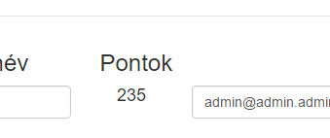A felhasználókra el van tárolva egy pont nevezetű érték, amit a profil fülön ellenőrizhetünk, hogy mennyivel rendelkezünk éppen. Ebben szintén rengeteg lehetőség van, elsősorban profil személyre szabására lehetne későbbiekben felhasználni, azonban bármiféle funkció feloldásához is lehetőségünk van hozzákötni, ez lehet akár új játékmód, üzenőfal vagy bármi féle tartalom feloldása, ami hozzá ad a játékos élményéhez, minél több ilyen tartalom kerül, a játékba annál több pontot kell gyűjtenie a felhasználóknak, ami szintén azt jelenti, hogy több időt fog a felhasználó az oldallal tölteni.

15. ábra: Pontok a profilon

# Összegzés

## Tapasztalatok

Előzetesen kitűzött céloknak úgy vélem eleget tettem, mivel ezt a témát közel a végtelenségig lehetne fejleszteni, és tervben is van későbbiekben a folytatása. Idő hiányában csak a legfontosabbnak tartott dolgokat valósítottam meg. A felület tervezése során nagyon sok színkombinációt kipróbáltam, de vagy az emberi szemnek zavaró volt, vagy rontott az oldal egyszerűségen, átláthatóságán. A végső megoldás egy olyan kompromisszum eredménye ahol az egyszerűség, átláthatóság és a tetszetősség is érvényesült.

A fejlesztés folyamán sok nehézségbe ütköztem, amiket sikeresen megoldottam.

* Az első nagy kihívás a webalkalmazás reszponzívvá tétele volt. Később visszatekintve láttam, hogy a legnagyobb hibát az jelentette, hogy a bootstrap keretrendszert rosszul kezdtem el használni. Emiatt az üresen hagyott helyek helytelenül rendezték át a felület elemeit, így szétcsúszott az XS megjelenés.
* A másik hosszadalmas munka volt a gombok, és betűméretek átlátható és szép formázása minden felületre. Itt is komoly figyelmet kellett fordítani a felületre, mivel közel minden felületen elkövettem 1-1 hibát, ami miatt teljesen szétcsúsztattam a felületet a legkisebb nézetben a menü bár szélessége nem tette ki a kép teljes szélességét.

Úgy vélem az eddigi legtöbb tapasztalatot ennek a dolgozatnak az írása közben szereztem, rengeteg eddig általam nem használt funkcióval, hibával találkoztam, amit sikerrel oldottam meg. Megtanultam optimalizálni egy weboldalt több vagy akár minden felületű eszközre is. Javascriptes, JQuerry-s tapasztalatokat is bőségesen gazdagodtam, mivel rengeteg helyen előfordul a weboldalon, főként a játék részénél. Rengeteg segítséget kaptam a konzulensemtől és osztályfőnökömtől egyaránt a dolgozat írása során.

A dolgozat beadása előtt nem sokkal vásároltam egy domaint web-tárhellyel együtt, ahol a program rövidesen elérhetővé is válik, az ,,impossible.hu” címen. Itt sikeresen megtanultam az ftp szolgáltatás használatát és működését. A szolgáltatást az Intrex Hosting biztosította nekem, eddigi élményeim alapján teljesen elégedett vagyok velük.

https://intrex.hu/

Forrásjegyzék

Designhoz kaptam rengeteg ötletet a Bootsnip nevezetű oldaltól, ahol ingyenesen lehet más emberek által megírt kódokat felhasználni saját alkalmazásunkban is. Elsősorban Bootstrappal kapcsolatos dolgokat lehet itt találni.

<http://bootsnipp.com/>

A gombokhoz felhasználtam 2 innen szerzett css kódrészletet:

* 3d megjelenést biztosítja a gomboknak:

<http://bootsnipp.com/snippets/l05nD>

* A gombok becsúszási animációját innen vettem át:

<http://bootsnipp.com/snippets/featured/modal-quiz-with-radio-button>

Login/Regisztrációs modal ablak:

<http://bootsnipp.com/snippets/featured/squarespace-like-modal>

Ábrajegyzék

A dokumentációm elkészítésé során tizenöt képet használtam fel, ezeknek nagy része saját kép, amit a Paint nevezetű programban vágtam méretre vágtam méretre.

1. Ábra:

* saját készített kép
* 10. oldalon található

1. Ábra:

* saját készített kép
* 11. oldalon található

1. Ábra:

* saját készített kép
* 11. oldalon található

1. Ábra:

* saját készített kép
* 12. oldalon található

1. Ábra:

* saját készített kép
* 13. oldalon található

1. Ábra:

* saját készített kép
* 13. oldalon található

1. Ábra:

* saját készített kép
* 14. oldalon található

1. Ábra:

* saját készített kép
* 14. oldalon található

1. Ábra:

* felhasznált kép
* https://www.google.hu/search?q=microsoft+office+word&source=lnms&tbm=isch&sa=X&ved=0ahUKEwi1xLXj1fLSAhVlCpoKHcbgABMQ_AUICCgB&biw=950&bih=930#imgrc=RvBzmAHfKoMfNM:
* 17. oldalon található

1. Ábra:

* felhasznált kép
* https://www.google.hu/search?q=paint+icon&source=lnms&tbm=isch&sa=X&ved=0ahUKEwiUtaiW1vLSAhUCXCwKHXfhAVAQ_AUICCgB&biw=950&bih=930#imgrc=xSU9j-V6QWBdsM:
* 17. oldalon található

1. Ábra:

* felhasznált kép
* https://www.google.hu/search?q=notepad%2B%2B&source=lnms&tbm=isch&sa=X&ved=0ahUKEwjFo5ad1vLSAhUB6CwKHQVLBj0Q_AUICCgB&biw=950&bih=930#imgrc=55EuPZHB_OmlhM:
* 17. oldalon található

1. Ábra:

* felhasznált kép
* https://www.google.hu/search?q=xamp&source=lnms&tbm=isch&sa=X&ved=0ahUKEwiuvpet1vLSAhUFkCwKHb5MAFMQ_AUICCgB&biw=950&bih=930#imgdii=LnUbphoZ9DHa-M:&imgrc=XtxbHba45ZZX7M:
* 17. oldalon található

1. Ábra:

* felhasznált kép
* https://www.google.hu/search?q=bootstrap&source=lnms&tbm=isch&sa=X&ved=0ahUKEwiOouK71vLSAhXB1ywKHboSBDcQ_AUICCgB&biw=950&bih=930#tbm=isch&q=bootstrap+icon&*&imgrc=T0fHUpxznFuJPM:
* 18. oldalon található

1. Ábra:

* saját készített kép
* 19. oldalon található

1. Ábra

* saját készített kép
* 27. oldalon található